**Урок 108. Android 3. ActionBar. Навигация - табы и выпадающий список**

 В этом уроке:

- используем навигацию в ActionBar

На прошлом уроке мы рассмотрели добавление элементов ActionBar. Пользователю эти элементы удобно использовать для совершения каких-либо операций в приложении. Например, в почтовой программе это может быть удаление письма, пересылка, ответ и т.д.

Теперь рассмотрим, как добавить элементы для навигации по приложению. Есть два типа элементов для навигации: табы и выпадающий список. Создадим простое приложение и реализуем в нем сначала один, затем второй способ.

Создадим проект:

**Project name**: P1081\_ActionBarNavigation  
**Build Target**: Android 4.1   
**Application name**: ActionBarItems  
**Package name**: ru.startandroid.develop.p1081actionbarnavigation  
**Create Activity**: MainActivity

Никакие строки не добавляем, основной layout не трогаем.

**Табы**

Кодим **MainActivity.java**:

**package** ru.startandroid.develop.p1081actionbarnavigation;  
  
**import** android.app.ActionBar;  
**import** android.app.ActionBar.Tab;  
**import** android.app.Activity;  
**import** android.app.FragmentTransaction;  
**import** android.os.Bundle;  
**import** android.util.Log;  
  
**public class** MainActivity **extends** Activity **implements** ActionBar.TabListener {  
  
  **final** String LOG\_TAG = "myLogs";  
  
  @Override  
  **public void** onCreate(Bundle savedInstanceState) {  
    **super**.onCreate(savedInstanceState);  
    setContentView(R.layout.main);  
  
    ActionBar bar = getActionBar();  
  
    bar.setNavigationMode(ActionBar.NAVIGATION\_MODE\_TABS);  
  
    Tab tab = bar.newTab();  
    tab.setText("tab1");  
    tab.setTabListener(**this**);  
    bar.addTab(tab);  
  
    tab = bar.newTab();  
    tab.setText("tab2");  
    tab.setTabListener(**this**);  
    bar.addTab(tab);  
  
  }  
  
  @Override  
  **public void** onTabReselected(Tab tab, FragmentTransaction ft) {  
    Log.d(LOG\_TAG, "reselected tab: " + tab.getText());  
  }  
  
  @Override  
  **public void** onTabSelected(Tab tab, FragmentTransaction ft) {  
    Log.d(LOG\_TAG, "selected tab: " + tab.getText());  
  }  
  
  @Override  
  **public void** onTabUnselected(Tab tab, FragmentTransaction ft) {  
    Log.d(LOG\_TAG, "unselected tab: " + tab.getText());  
  }  
}

Смотрим, что нам нужно, чтобы включить табы.

В **onCreate** мы получаем доступ к ActionBar и устанавливаем для него режим навигации в[**NAVIGATION\_MODE\_TABS**](http://elsof.ru/go.php?url=http://developer.android.com/reference/android/app/ActionBar.html#NAVIGATION_MODE_TABS). Далее идет добавление табов. Тут все несложно – создаем, пишем текст, присваиваем обработчика, добавляем в ActionBar.

Обработчиком для табов мы сделали MainActivity, оно реализует методы интерфейса[**ActionBar.TabListener**](http://elsof.ru/go.php?url=http://developer.android.com/reference/android/app/ActionBar.TabListener.html):

[**onTabReselected**](http://elsof.ru/go.php?url=http://developer.android.com/reference/android/app/ActionBar.TabListener.html#onTabReselected(android.app.ActionBar.Tab, android.app.FragmentTransaction))– выбран уже выбранный таб

[**onTabSelected**](http://elsof.ru/go.php?url=http://developer.android.com/reference/android/app/ActionBar.TabListener.html#onTabSelected(android.app.ActionBar.Tab, android.app.FragmentTransaction))– таб выбран

[**onTabUnselected**](http://elsof.ru/go.php?url=http://developer.android.com/reference/android/app/ActionBar.TabListener.html#onTabUnselected(android.app.ActionBar.Tab, android.app.FragmentTransaction))– таб более не выбран

В эти методы поместим запись в лог и посмотрим, как оно все там работает.

Все сохраняем и запускаем приложение.

Видим табы

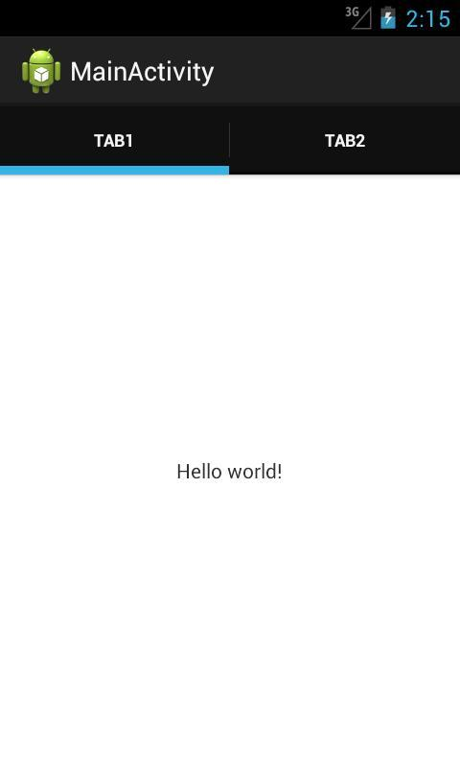

Сейчас выбран первый таб и лог сразу об этом сообщает:

*selected tab: tab1*

Нажмем на второй таб,

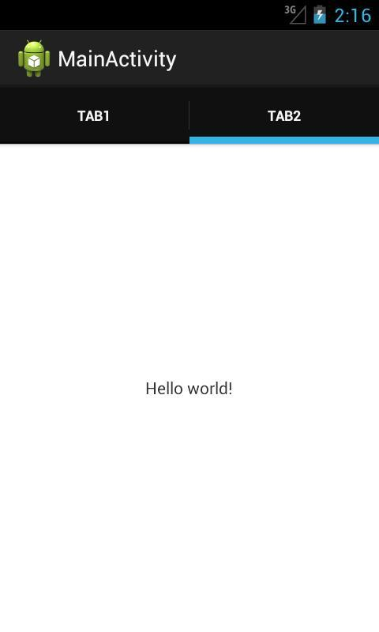

смотрим логи:

*unselected tab: tab1  
selected tab: tab*2

Первый таб «развыбран», а второй выбран.

Еще раз нажмем на второй таб:

*reselected tab: tab2*

Второй таб перевыбран. Все логично и понятно.

Я, чтобы не перегружать урок, не стал реализовывать какие-либо операции по навигации в приложении. А, вообще, подразумевается, что в методах обработчика мы кодим операции с фрагментами. Нам даже любезно предоставляют объект **FragmentTransaction**для этих целей. При этом хелп предупреждает, что в этих методах нам не надо самим вызывать метод **commit**, а также мы не можем добавлять транзакцию в **BackStack**.

**Выпадающий список**

Теперь посмотрим, как работает навигация с выпадающим списком.

Перепишем **MainActivity.java**:

**package** ru.startandroid.develop.p1081actionbarnavigation;  
  
**import** android.app.ActionBar;  
**import** android.app.Activity;  
**import** android.os.Bundle;  
**import** android.util.Log;  
**import** android.widget.ArrayAdapter;  
  
**public class** MainActivity **extends** Activity **implements** ActionBar.OnNavigationListener {  
  
  String[] data = **new** String[] { "one", "two", "three" };  
  
  **final** String LOG\_TAG = "myLogs";  
  
  @Override  
  **public void** onCreate(Bundle savedInstanceState) {  
    **super**.onCreate(savedInstanceState);  
    setContentView(R.layout.main);  
  
    ActionBar bar = getActionBar();  
    bar.setNavigationMode(ActionBar.NAVIGATION\_MODE\_LIST);  
  
    ArrayAdapter<String> adapter = **new** ArrayAdapter<String>(this,  
        android.R.layout.simple\_spinner\_item, data);  
    adapter.setDropDownViewResource(android.R.layout.simple\_spinner\_dropdown\_item);  
    bar.setListNavigationCallbacks(adapter, **this**);  
  }  
  
  @Override  
  **public boolean** onNavigationItemSelected(**int** itemPosition, **long** itemId) {  
    Log.d(LOG\_TAG, "selected: position = " + itemPosition + ", id = "  
        + itemId + ", " + data[itemPosition]);  
    **return false**;  
  }  
}

В **onCreate** получаем ActionBar и включаем ему режим навигации [**NAVIGATION\_MODE\_LIST**](http://elsof.ru/go.php?url=http://developer.android.com/reference/android/app/ActionBar.html#NAVIGATION_MODE_LIST). Для выпадающего списка необходимо создать адаптер, реализующий SpinnerAdapter. Пусть это будет ArrayAdapter. При создании используем массив из трех строк. Далее вызываем метод[**setListNavigationCallbacks**](http://elsof.ru/go.php?url=http://developer.android.com/reference/android/app/ActionBar.html#setListNavigationCallbacks(android.widget.SpinnerAdapter, android.app.ActionBar.OnNavigationListener)), в который передаем адаптер и обработчик.

Обработчиком у нас снова является Activity, реализует метод [**onNavigationItemSelected**](http://elsof.ru/go.php?url=http://developer.android.com/reference/android/app/ActionBar.OnNavigationListener.html#onNavigationItemSelected(int, long)) интерфейса[**ActionBar.OnNavigationListener**](http://elsof.ru/go.php?url=http://developer.android.com/reference/android/app/ActionBar.OnNavigationListener.html). Этот метод дает нам позицию и id выбранного из списка элемента. Выводим в лог эту инфу и соответствующий элемент массива.

В манифесте я прописал для MainActivity атрибут темы: android:theme="@android:style/Theme.Holo.Light". Иначе был темный текст на темном фоне.

Все сохраняем и запускаем.

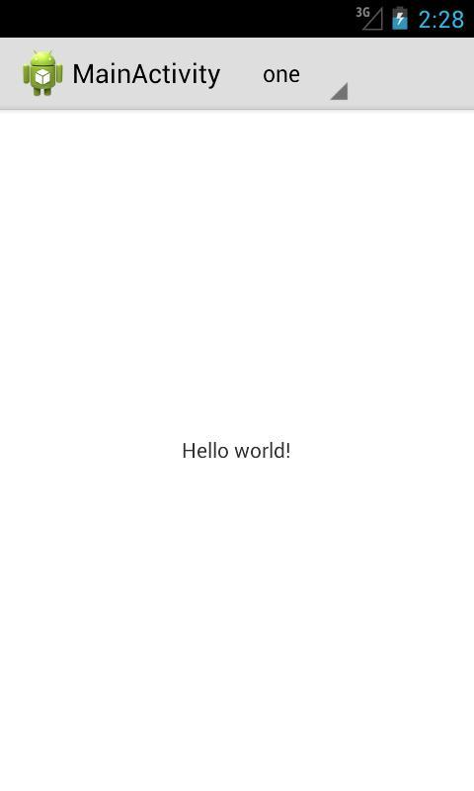

Первый элемент сразу выбран. В логах видим:

*selected: position = 0, id = 0, one*

Выберем какой-нить другой элемент из списка

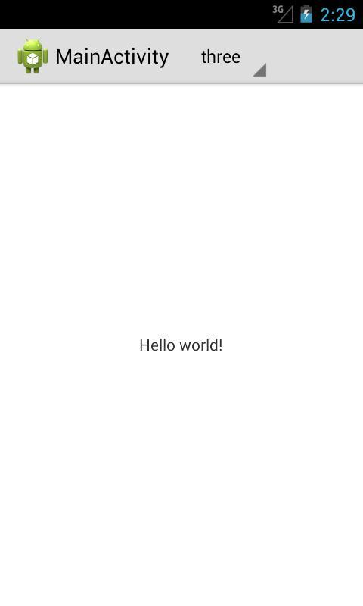

В логах:

*selected: position = 2, id = 2, three*

Снова все логично и понятно.

Для обоих видов навигации мы всегда можем получить текущий выбранный элемент с помощью метода[**getSelectedNavigationIndex**](http://elsof.ru/go.php?url=http://developer.android.com/reference/android/app/ActionBar.html#getSelectedNavigationIndex()). А для навигации с табами есть также метод **[getSelectedTab](http://elsof.ru/go.php?url=http://developer.android.com/reference/android/app/ActionBar.html" \l "getSelectedTab()" \t "_blank)**, возвращающий текущий выбранный таб.

Разумеется, что вместе с навигацией мы можем добавлять в ActionBar и обычные элементы, которые были рассмотрены на прошлом уроке.

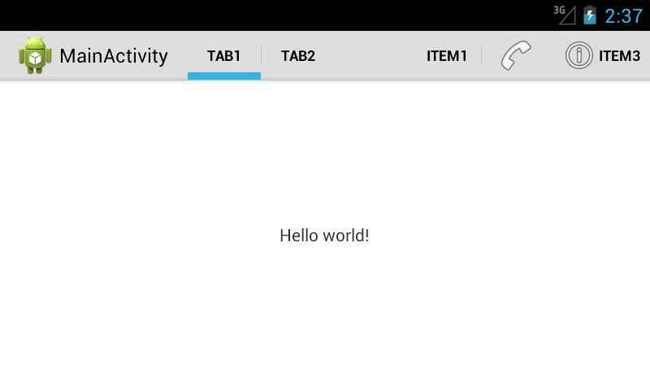

При этом, если места будет недостаточно, то ActionBar разделит все свои элементы на две полосы.

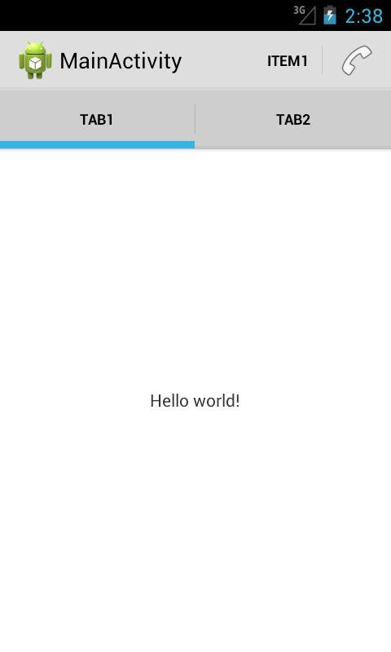

Начиная с четвертой версии Андроид, можно использовать атрибут **uiOptions** для Activity или Application в манифесте. Если присвоить ему значение **splitActionBarWhenNarrow**, то результат при нехватке места получится такой:

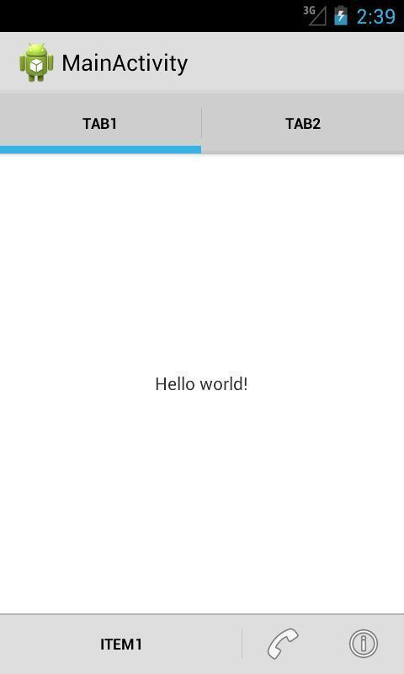

Элементы ушли вниз. Правда, при этом почему-то перестает работать withText в showAsAction.